五、实验结论探讨及分析
注意：
(1) 测量过程中要去除运放本身的反相的作用，即保持两路测量点的相位关系与运放无关，所以在测量过程中可能要适当加入反相器，滤除由运放所导致的相位问题。
(2) 测量过程中，可能会由于所测信号幅值衰减太大，信号很难读出，须放大，若放大的比例系数不合适，会导致测量误差较大。所以要适当地调整误差或反馈比例系数。

评阅
老师

实验
成绩


自动化学院本科生

自动控制原理 课程实验报告

班级: 智能2101 姓名: 钱兴宇 学号: 8207211912 序号: 2

预定: 2023.5.28 星期 日 节次 下午5-8 实验: 2023.5.28 星期 日 节次下午5-8

地点: 信息楼309 台号: 2 授课: 赵于前 指导: 赵于前

实验名称： 实验4.线性系统的频率响应分析
一、实验原理、目的与要求
实验目的:
1．掌握波特图的绘制方法及由波特图来确定系统开环传函。
2．掌握实验方法测量系统的波特图。
实验原理：
1．频率特性
当输入正弦信号时，线性系统的稳态响应具有随频率 ( ω 由 0 变至 ∞ ) 而变化的特性。
2．线性系统的频率特性
系统的正弦稳态响应具有和正弦输入信号的幅值比和相位差随角频率 (ω 由 0 变到∞) 变化的特性。
3．频率特性的表达式
(1) 对数频率特性
(2) 极坐标图 (或称为奈奎斯特图)
(3) 对数幅相图 (或称为尼柯尔斯图)

二、实验仪器设备及软件（标注实验设备名称及设备号）
PC 机一台，TD-ACC+(或 TD-ACS)教学实验系统一套。
三、实验线路示图、内容步骤
1． 实验对象的结构框图
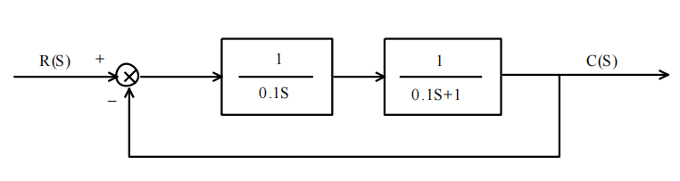

2． 模拟电路图
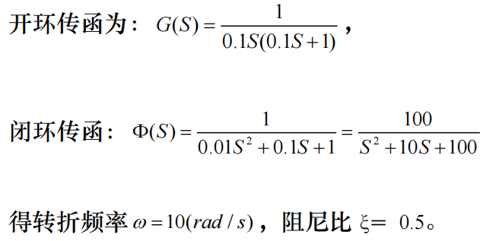
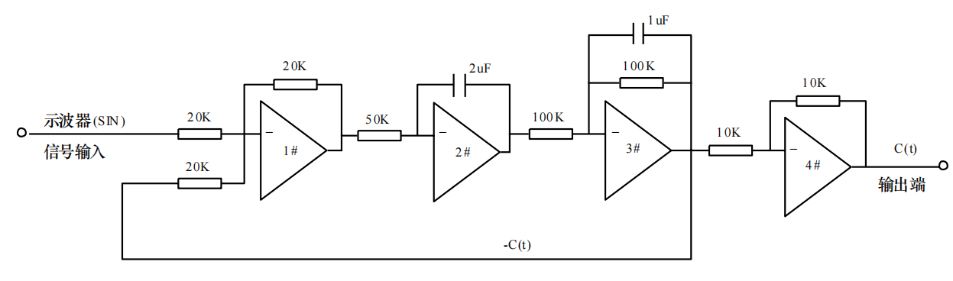

实验步骤
1． 实验接线：按模拟电路图 3.1-5 接线，
TD-ACC+的接线：将信号源单元的“ST”插针分别与“S”插针和“+5V”插针断
开，运放的锁零控制端“ST”此时接至示波器单元的“SL”插针处，锁零端受“SL”
来控制。将示波器单元的“SIN”接至图 3.1-5 中的信号输入端，
TD-ACS 的接线：将信号源单元的“ST”插针分别与“S”插针和“+5V”插针断
开，运放的锁零控制端“ST”此时接至控制计算机单元的“DOUT0”插针处，锁零端受
“DOUT0”来控制。将数模转换单元的“/CS”接至控制计算机的“/IOY1”，数模转换
单元的“OUT1”，接至图 3.1-5 中的信号输入端.
2．直接测量方法 (测对象的闭环频率特性)
(1) “CH1”路表笔插至图 3.1-5 中的 4＃运放的输出端。
(2) 打开集成软件中的频率特性测量界面，弹出时域窗口，点击按钮，在弹出的窗口中根据需要设臵好几组正弦波信号的角频率和幅值，选择测量方式为“直接”测量，每组参数应选择合适的波形比例系数。
(3) 确认设臵的各项参数后，点击按钮，发送一组参数，待测试完毕，显示时域波形，此时需要用户自行移动游标，将两路游标同时放臵在两路信号的相邻的波峰 (波谷) 处，或零点处，来确定两路信号的相位移。两路信号的幅值系统将自动读出。重复操作(3)，直到所有参数测量完毕。
(4) 待所有参数测量完毕后，点击按钮，弹出波特图窗口，观察所测得的波特图，该图由若干点构成，幅频和相频上同一角频率下两个点对应一组参数下的测量结果。
3． 间接测量方法：(测对象的开环频率特性)
将示波器的“CH1”接至 3＃运放的输出端，“CH2”接至 1＃运放的输出端。按直接测量的参数将参数设臵好，将测量方式改为“间接”测量。此时相位差是反馈信号和误差信号的相位差，应将两根游标放在反馈和误差信号上。
四、实验数据记录及数据处理
